#### Organisers

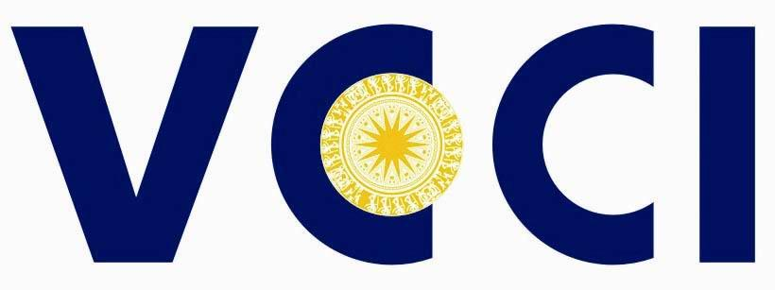

#### 

[**www.cacci.org**](http://www.cacci.org)

#### Workshop Partner



**Electronic**

**Business School International**

[**www.ebsi.ie**](http://www.ebsi.ie)

Working

Language

Date and

Venue

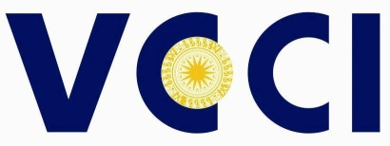

**NHỮNG LƯU Ý QUAN TRỌNG VỀ THƯƠNG MẠI QUỐC TẾ TRONG XU THẾ TÁC ĐỘNG MỚI CỦA TPP VÀ CÁC FTA THẾ HỆ MỚI**

***Đối tượng tham dự :***

* Cán bộ làm xuất nhập khẩu, kinh doanh thương mại quốc tế
* Cán bộ làm trong lĩnh vực vận tải, giao nhận hàng hóa, các công ty bảo hiểm.
* Cán bộ Ngân hàng làm việc trong ngành tài chính thương mại, đặc biệt xử lý các khoản tín dụng và các bộ chứng từ tài chính dành cho xuất và nhập khẩu.
* Luật sư, người làm chính sách, cán bộ nghiên cứu thuộc các Vụ viện.

Trong quá trình toàn cầu hoá nền kinh tế, ngân hàng, các công ty bảo hiểm, giao nhận vận tải và các đơn vị khác đang ngày càng tham gia sâu rộng vào thương mại quốc tế. Đối với đa số doanh nghiệp thành công phụ thuộc rất nhiều vào khả năng của bản thân khi đạt được hiệu quả xuất khẩu hoặc nhập khẩu hàng hoá, dịch vụ. Tuy nhiên thương mại quốc tế cũng có những rủi ro đáng kể cho doanh nghiệp khi họ chưa có thông tin đầy đủ vào thời điểm ra quyết định. Những rủi ro này có thể được giảm thiểu một cách hiệu quả và thậm chí hoàn toàn hoặc một phần, khi nhận thức của doanh nghiệp được trang bị đầy đủ và có các biện pháp thích hợp.

***Lợi ích khi tham dự chương trình :***

*Thứ nhất*, chương trình sẽ tập trung vào những nội dung quan trọng gần đây nhất trong các hoạt động liên quan đến thương mại quốc tế, đi sâu vào quy định mới và hướng dẫn ICC. Sự hiểu biết đúng và giải thích các khía cạnh chính của thương mại quốc tế cho tất cả đối tượng liên quan là rất quan trọng. Bên cạnh đó chương trình sẽ cụ thể hoá một số phần kiến ​​thức về các quy tắc và tiêu chuẩn quốc tế để thành công trong kinh doanh toàn cầu.

*Thứ hai,* Chương trình sẽ trao đổi cụ thể những lưu ý quan trọng về thương mại quốc tế cho sự phát triển toàn cầu và xu hướng tập trung vào thương mại Việt Nam -EU và tác động của TPP đối với thương mại của Việt Nam.  
Doanh nghiệp sẽ nhận được sự chia sẻ 2 chiều từ chuyên gia cao cấp từ nước ngoài :

ông Pavel Andrle là một chuyên gia tài chính thương mại quốc tế và 1 số chuyên gia cao cấp của VIAC – Trung tâm trọng tài quốc tế Việt nam.

***Thời gian của chương trình :***

Tại Hà nội: ngày 21-22/03/2016: tại trụ sở VCCI, số 9 Đào Duy Anh, Đống Đa, Hà nội

Tại Thành phố Hồ Chí Minh: ngày 25-26/03/2016: Tòa nhà C 126 Nguyễn Thị Minh Khai, P6, Q3, Tp.HCM

***Chi phí tham dự : 1.900.000 VND/ người***

***Chi phí hỗ trợ còn: 1.600.000 VND/ người cho đơn vị hoàn tất đăng ký trước khóa học 15 ngày hoặc đăng ký từ 5 cán bộ***

***Ngôn ngử sử dụng : Anh – Việt***

Top of Form

Bottom of Form

**Chương trình chi tiết**

Workshop Contents

Programme

**21-22/03 – Hanoi, 23-24/03 – Danang, 25- 26/03 HCMC, 2016**

**NHỮNG LƯU Ý QUAN TRỌNG VỀ THƯƠNG MẠI QUỐC TẾ TRONG XU THẾ TÁC ĐỘNG MỚI CỦA TPP VÀ CÁC FTA THẾ HỆ MỚI**

***Ngày 1 : Chuyên gia tài chính thương mại quốc tế : ông Pavel Andrle***

**8:30-9:00 – Đăng ký và thủ tục tham dự.**

**9:00 - 09:10 – Khai mạc do lãnh đạo VCCI chủ trì.**

**09:10 - 10:30 – Cập nhật những xu hướng phát triển thương mại toàn cầu: Những thông lệ mới của ICC**

* Thông tin về các tin tức mới và xu hướng phát triển
* Sửa đổi mới quy định của ICC và hướng dẫn thực hành
* Các tính năng chính của Quy định ICC cho thương mại và tài chính quốc tế
* Các quy tắc và thực hành liên quan đến hợp đồng mua bán, điều kiện giao hàng, điều khoản thanh toán.

**10:30 - 10:50 – Nghỉ giải lao**

**10:50 - 12:00 –**  **Incoterms 2010, điều kiện thanh toán chi tiết - Vấn đề thực tiễn của doanh nghiệp**

* Trường hợp thực tế và bài tập tình huống.
* Hỏi & Đáp

**12:00 - 13:30 – Nghỉ trưa**

**13:30 - 17:00 – Xu hướng toàn cầu hoá trong TMQT & kinh doanh tại Việt nam**

* Xu hướng toàn cầu – Thay đổi hình dạng của thương mại toàn cầu
* Quan điểm rủi ro.
* Rủi ro tín dụng, thương mại và các lệnh phạt do áp dụng những nguyên tắc nghiêm ngặt của định chế thương mại và luật pháp quốc tế
* Những thay đổi chính mang tính toàn cầu trong thương mại quốc tế của Việt nam khi có tác động của hiệp định định FTA thế hệ mới, đặc biệt là TPP (Hiệp định đối tác xuyên Thái Bình Dương)
* Hỏi & Đáp

**15:00 - 15:20 – Nghỉ giải lao**

* Những thay đổi chính mang tính toàn cầu trong thương mại quốc tế của Việt nam khi có tác động của hiệp định thương mại Việt nam – EU
* Những tác động thực tế của sự thay đổi
* Hỏi & Đáp

***Ngày 2 : Chuyên gia trung tâm trọng tài quốc tế Việt nam : Đội ngũ chuyên gia trọng tài quốc tế.***

**9:00-10:30 -** Tìm hiểu, cung cấp thông tin về cam kết trong FTA thế hệ mới có liên quan đến TMQT của DN. ***Nội dung của TPP, hiệp định Thương mại Việt nam- EU, . . .***

* Hỏi & Đáp

**10:30-10:50** - Nghỉ giải lao

**10:50-12:00 *-*** Phân tích đánh giá của các cam kết FTA đối với triển vọng kinh doanh toàn cầu của doanh nghiệp Việt nam. ***Lợi ích kỳ vọng và thách thức được báo trước***

* Hỏi & Đáp

**12:00 – 12:15 – Bế mạc và phát chứng nhận**

Workshops Facilitator